- Obstarávateľ:
ANNA RAFFAELLI – BELLA ITALIA
Sídlo: Ružinovská č. 9, 821 02 Bratislava
Prevádzka: Vajnorská č. 22-24, 831 03 Bratislava
Tel./Fax: 00421 2 5441 4463, 5441 3938
IČO: 17513391, IČ DPH: SK1020168072
Mobil: 0903 737 007

_{Č. OBJEDNÁVKY: 2014 427} | _{Č. ZÁJAZDU: IT / Benátky}
_{TERMÍN: 10.09.-14.09.2014} | _{NÁSTUP: 10.09.2014}

NÁZOV UBYTOVACIEHO ZARIADENIA: HOTELY 2/3*
_{MIESTO POBYTU:}  Benátky-Vicenza-Ferrara-Ravenna | _{KRAJINA: ITALIA}

_{UBYTOVANIE: Hotelové} | _{TYP IZBY:}  _{2-posteľová}
_{STRAVOVANIE: raňajky} | _{DOPRAVA luxusný autobus}
INÉ: poistenie 6,65 €/ 13.30 €, pobytová taxa cca 3 €/os.a deň na mieste pobytu
2.Zastúpenie autorizovaným predajcom:

_{(pečiatka)}

_{ZÁLOHA: 200 €} | _{ZAPLATENÁ DŇA:}
_{DOPLATOK: 190 €} | _{ZAPLATENÝ DŇA:}

Objednávateľ (klient) tel. kontakt: |  |  | CENA: 390 EUR
_{1. Priezvisko a meno} | _{Dátum narodenia} |  | _{Č. poist. Zmluvy (ASSIST CARD)}
Spolucestujúci
_{2. Priezvisko a meno} |  |  | _{Č. poist. Zmluvy (ASSIST CARD)}  _{4253/}
 |  |  |  | _{Poistné: EUR}

_{3. Priezvisko a meno} | _{Dátum narodenia} |  | _{Č. poist. Zmluvy (ASSIST CARD)}  _{4253/}
 |  | _{Číslo pasu} |  | _{Poistné: EUR}

_{4. Priezvisko a meno} | _{Dátum narodenia} |  | _{Č. poist. Zmluvy (ASSIST CARD)}  _{4253/}
 |  | _{Číslo pasu} |  | _{Poistné: EUR}

_{5. Priezvisko a meno} | _{Dátum narodenia} |  | _{Č. poist. Zmluvy (ASSIST CARD)}  _{4253/}
_{Adresa} |  | _{Číslo pasu} |  | _{Poistné: EUR}

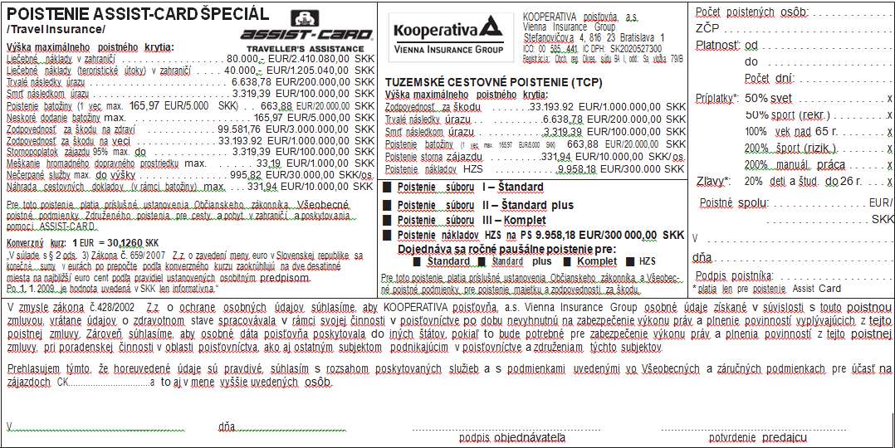
V Bratislave dňa 06.05.2014 Anna RAFFAELLI BELLA ITALIA

